1.本學科試題卷兩張3面。
2.選擇題每題都有A、B、C、D四個選項，其中只有一個選項是正確的，請將正確答案選出。試題答錯，一律不倒扣。
3.本學科試卷分成一部分：一、選擇題，共40題，每題2.5分，合計100分。

一、單一選擇題 (40題，每題2.5分,共100分)
( )1.沈葆楨推動「開山撫番」的政策，是為了建設臺灣內山和後山。請問：「後山」指的是臺灣的哪裡？
(Ａ)北部 (Ｂ)南部 (Ｃ)東部 (Ｄ)中部。
( )2. 下表是西元 1868～1895 年間的出口貨物及總值比例表。請問：表中甲、乙、丙各代表何種物產？
(Ａ)蔗糖、茶、樟腦 (Ｂ)茶、蔗糖、樟腦 (Ｃ)蔗糖、樟腦、茶 (Ｄ)茶、樟腦、蔗糖。
貨 物 | 比 率
甲 | 53.5％
乙 | 36.2％
丙 | 3.9％

( )3.如圖是小莞在書上看到的一幅圖。這幅圖最可能是說明下列人的政績？
(Ａ)鄭經 (Ｂ)施琅 (Ｃ)沈葆楨 (Ｄ)唐景崧。
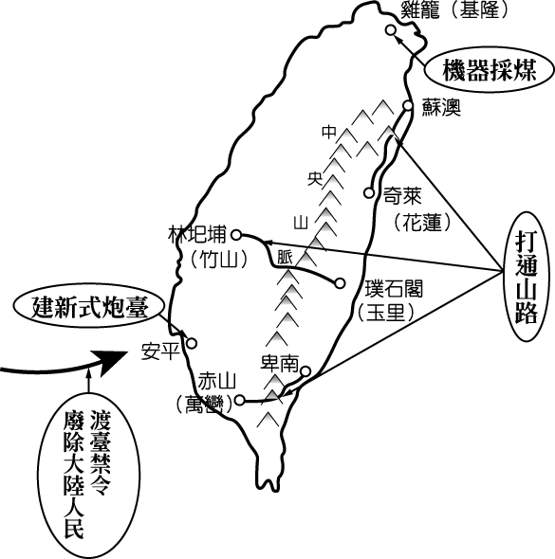

( )4.清領時代的分類械鬥，以閩、粵械鬥和漳、泉械鬥為多。由此可知臺灣早期的移民，多來自下列哪兩省？
(Ａ)廣東、廣西 (Ｂ)廣東、福建 (Ｃ)福建、海南 (Ｄ)廣西、福建。
( )5.臺灣史上的清朝統治後期，指的是哪兩件史事之間？
(Ａ)施琅攻臺、牡丹社事件 (Ｂ)臺灣開港、日本治臺 (Ｃ)臺灣開港、臺灣設省 (Ｄ)臺灣建省、日本治臺。
( )6.清領時期，臺灣有「三年一小反，五年一大亂」的現象。請問：下列何者不是造成此種現象的原因？
(Ａ)軍紀敗壞 (Ｂ)祕密結社盛行 (Ｃ)族群問題複雜 (Ｄ)外國勢力煽動。
( )7.定延參加「林氏家廟」的祭祀典禮，以示慎終追遠。請問：「林氏家廟」代表的是臺灣社會哪一性質的組織？
(Ａ)宗族組織 (Ｂ)商業組織 (Ｃ)宗教組織 (Ｄ)公會組織。
( )8. 臺灣的開發是由南而北，但清領後期北部的地位逐漸勝過南部。請問：這主要與哪一項作物的增產與外銷有關？
(Ａ)樟腦 (Ｂ)茶葉 (Ｃ)蔗糖 (Ｄ)稻米。
( )9. 以下哪一位官員以福建巡撫的身分來臺巡查，並且特別重視原住民人才的培育？
(Ａ)沈葆楨 (Ｂ)丁日昌 (Ｃ)劉銘傳 (Ｄ)邵友濂。
( )10. 柏環近日要繳交一份有關清代對外戰爭的報告，她蒐集的資料內容有：(一)戰爭發生在19 世紀末期；(二)清廷為了維護藩屬宗主權而戰；(三)劉銘傳率軍來臺抵禦外敵入侵。由以上資料，我們可以推論柏環的報告應是寫下列哪一場戰爭？
(Ａ)鴉片戰爭 (Ｂ)英法聯軍 (Ｃ)中法戰爭 (Ｄ)甲午戰爭。
( )11.方義家裡有一張古董車票，是在臺北、基隆的鐵路通車後，開始客車業務時的車票。請問：這張車票最可能是屬於哪一時期？
(Ａ)鄭經時期 (Ｂ)沈葆楨時期 (Ｃ)劉銘傳時期 (Ｄ)丁日昌時期。
( )12. 清領後期有一種商品大部分由圖中的甲地輸出。請問：這應是哪一種商品？
(Ａ)蔗糖 (Ｂ)樟腦 (Ｃ)鴉片 (Ｄ)紡織品。
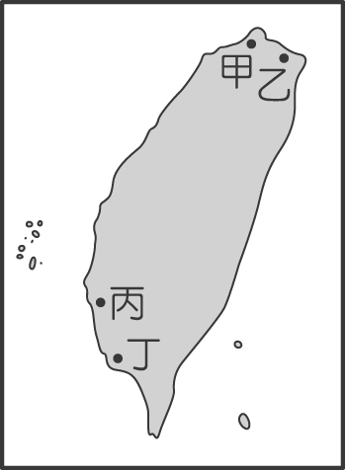

( )13.開港通商後，許多傳教士到臺灣內地傳教，但除了傳教外，他們還有很多的貢獻，以下何者不是他們的貢獻？
(Ａ)設醫院 (Ｂ)辦學校 (Ｃ)參與政治活動 (Ｄ)引進西式教育制度。
( )14.臺灣被納入清廷版圖後，其對臺政策原本是消極治臺，歷經兩百年左右，始轉為積極。請問：此種轉變的關鍵原因為何？
(Ａ)開採礦產的需求 (Ｂ)列強侵臺的刺激 (Ｃ)關稅收入的誘惑 (Ｄ)臺灣人民的要求。
( )15.屏東縣車城鄉有一座「琉球藩民五十四名墓」的紀念碑，請問這是在紀念哪一件事？
(Ａ)甲午戰爭 (Ｂ)中法戰爭 (Ｃ)牡丹社事件 (Ｄ)英法聯軍。
( )16.西元 1884 年，中法戰爭時，清廷已體認到臺灣地位的重要，因此次年派何人到臺灣督辦軍防？
(Ａ)沈葆楨 (Ｂ)丁日昌 (Ｃ)劉銘傳 (Ｄ)邵友濂。
( )17. 有句諺語說：「無某（妻子）、無猴（兒子）、無厝（房子）。」這是描述清領前期臺灣社會中的何種人物？
(Ａ)原住民 (Ｂ)羅漢腳 (Ｃ)傳教士 (Ｄ)出家人。

背面還有題目
( )18.阿隆與小瑩討論某一段臺灣歷史──阿隆：「此事的起因是這個國家以人民被臺灣原住民殺害為藉口，派兵攻打臺灣。」小瑩：「清廷最大失策是承認這個國家的出兵行為是『保民義舉』。」他們是討論下列何者？
(Ａ)中法戰爭 (Ｂ)甲午戰爭 (Ｃ)霧社事件 (Ｄ)牡丹社事件。
( )19.清領前期，各種械鬥事件頻繁，故今彰化縣和美鎮地名的由來就是希望大家和睦相處，不要再爭戰了。請問：當時械鬥事件頻傳，可能為下列何種因素？
(Ａ)爭奪土地、水源，結黨私鬥 (Ｂ)爭奪勢力範圍，幫派火拼 (Ｃ)爭奪土地，漢番衝突頻傳 (Ｄ)仇洋反教情緒高漲。
( )20.清領時期，臺灣的貿易從何時開始不再侷限於兩岸，貿易範圍擴展至其他各洲？
(Ａ)康熙年間 (Ｂ)乾隆末年 (Ｃ)開港通商後 (Ｄ)日本統治臺灣後。
( )21.基隆二沙灣炮臺，城門上題有「海門天險」四字，依稀可見當日的雄風。請問：這座古蹟可見證哪個國家進犯臺灣的歷史？
(Ａ)日本 (Ｂ)法國 (Ｃ)荷蘭 (Ｄ)英國。
( )22.清領初期，促成許多漢人移民臺灣的主要動機是什麼？
(Ａ)生計困難的大陸沿海居民，希望到臺灣發展 (Ｂ)政府鼓勵沒有土地的漢人，到臺灣開發墾殖 (Ｃ)政府徵調漢人，到臺灣征討原住民 (Ｄ)臺灣經濟遠較大陸繁榮，出現許多投資客。
( )23. 所謂「十年寒窗無人問，一舉成名天下知」，臺灣自鄭氏時期已開始舉行科舉。請問：在清領前期，一位淡水廳的秀才希望能考上舉人，他應前往當時何處應試才能取得資格？
(Ａ)臺北市 (Ｂ)臺南市 (Ｃ)廣東省 (Ｄ)福建省。
( )24.沈葆楨曾廢除哪些禁令？(甲)禁止漢人進入原住民活動區(乙)限制漢人渡臺(丙)禁止吸食鴉片(丁)禁止漢人娶原住民為妻
(Ａ)乙丙丁 (Ｂ)甲乙丙 (Ｃ)甲乙丁 (Ｄ)甲丙丁。
( )25.在臺灣現代化建設中，劉銘傳的貢獻最具體且影響民生最大的是交通建設。請問：劉銘傳在臺所推動的交通建設有哪些？(甲)以臺北大稻埕分向南、北興築鐵路(乙)設臺北郵政總局，各要地設站(丙)築北、中、南三條東西橫貫道路(丁)架設滬尾至福州間的電報線(戊)購置輪船來往於臺灣、中國大陸沿海和東南亞各港口間。
(Ａ)甲乙丁戊 (Ｂ)乙丁戊 (Ｃ)乙丙丁 (Ｄ)甲乙丙丁戊。
( )26. 在臺灣史上，三百多年來臺南一直都是臺灣發展中重要的文化據點，擁有豐富的文化遺跡。請問：今日臺南赤崁樓旁保存九座「御龜碑」，是乾隆年間平定哪一次民變後所樹立的？
(Ａ)朱一貴事件 (Ｂ)郭懷一事件 (Ｃ)林爽文事件 (Ｄ)戴潮春事件。
( )27. 下表是清末自西元 1868 年至1894年臺灣進出口值統計表。請問：表中哪一期間，開始反映出臺灣對外貿易由入超轉變為出超？
(Ａ) 1868～1869 (Ｂ) 1870～1874 (Ｃ) 1875～1879 (Ｄ) 1890～1894。
期間 | 出口 |  | 進口 |  | 出口值減進口值
期間 | 年平均值 | 值數 | 年平均值 | 值數 | 出口值減進口值
1868 ～ 1869 | 93.0 | 100.0 | 124.5 | 100.0 | －31.5
1870 ～ 1874 | 172.0 | 185.2 | 174.4 | 140.1 | －2.4
1875 ～ 1879 | 282.3 | 303.5 | 272.0 | 218.6 | 10.3
1880 ～ 1884 | 427.3 | 459.5 | 318.8 | 256.1 | 108.5
1885 ～ 1889 | 435.7 | 468.5 | 361.8 | 290.6 | 73.9
1890 ～ 1894 | 570.7 | 613.7 | 431.0 | 346.2 | 139.7

( )28.臺北市著名古街叫迪化街，曾是臺灣外商雲集、製茶外銷的中心，當時繁華興盛，「OOLONG」茶每日忙著裝箱，此情景應開始於何時？
(Ａ)鄭氏治臺時期 (Ｂ)清領時代前期 (Ｃ)清領開港通商後 (Ｄ)日本殖民統治時期。
( )29. 清領時期，英國人路易應聘到中國某地擔任教師。他寫信回家，信中提及「此地剛成立的電報學堂要徵求一位專家，而郵局也剛剛成立，從此通信將很方便；此外，在此生活並不寂寞，除了一些外國商人外，還有幾位鐵路專家，我們彼此都有往來。」請問：路易寫信的時間、地點應是下列何者？
(Ａ) 1840 年的上海 (Ｂ) 1887 年的臺北 (Ｃ) 1896 年的高雄 (Ｄ) 1912 年的北京。
( )30.于庭與家人到臺南觀光，在參觀的古蹟中，以億載金城內的炮臺讓他印象最深刻。請問：這座炮臺的建立與下列何人有關？
(Ａ)鄭成功 (Ｂ)劉銘傳 (Ｃ)沈葆楨 (Ｄ)丁日昌。
( )31.清領後期，臺灣的蔗糖主要是賣到哪些地區？(甲)中國大陸(乙)日本(丙)英國(丁)南洋
(Ａ)甲丙 (Ｂ)甲乙 (Ｃ)丙丁 (Ｄ)乙丙。
( )32. 根據清代科舉考試的規定，鄉試須到各省省會赴考；祖籍臺北府的秀才明馥，第一次赴福建的省會福州參加科考，不幸落榜，但他第二次則在家鄉應試。請問：明馥在這兩次科考中曾歷經下列哪一史事？
(Ａ)施琅攻臺 (Ｂ)中法戰爭 (Ｃ)臺灣民主國成立 (Ｄ)皇民化運動。

( )33.不同祖籍的移民，供奉不同的原鄉神明，苗栗、新竹地區有許多供奉三山國王的廟宇，可見當地人們大多屬於哪一族群？
(Ａ)泉州人 (Ｂ)客家人 (Ｃ)平埔族 (Ｄ)漳州人。
( )34. 下列有關清代臺灣文教制度的發展情形何者正確？
(Ａ)臺灣在清領時代首度實施科舉考試 (Ｂ)書院主要在教育家境貧寒的子弟 (Ｃ)隨著臺灣日漸開發，人民經濟生活改善，一般人受教育的機會增多，使臺灣逐漸從移墾社會走向文治社會 (Ｄ)各地的義學與書院都是官方所設立的，這也是臺灣首次實施國民義務教育。
( )35.「唐山過臺灣，心肝結歸丸。」此句俗諺說明早年移民渡海來臺的艱辛。請問：當時漢人為祈求渡海平安，特別信奉哪一神明？
(Ａ)開漳聖王 (Ｂ)三山國王 (Ｃ)保生大帝 (Ｄ)媽祖。
( )36. 圖(一)及圖(二)是清末兩個時期開放通商口岸的地圖。請問：由圖(一)演變成圖(二)的關鍵為何？
(Ａ)英法聯軍之役 (Ｂ)牡丹社事件 (Ｃ)中法戰爭 (Ｄ)臺灣設省。
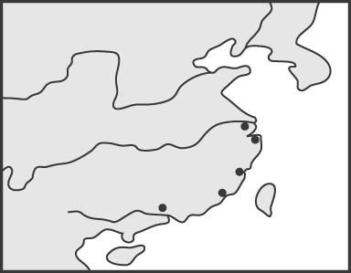 | 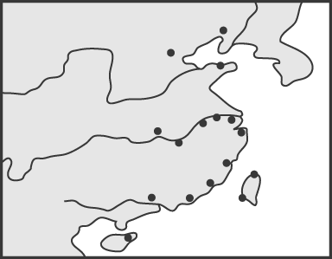
▲圖(一) | ▲圖(二)

( )37.臺北芝山岩「同歸所」意指「生前械鬥不止，而死後同歸一所」。請問：其所祭祀的對象應是下列何者
(Ａ)抗日英雄亡魂 (Ｂ)漳州人與泉州人械鬥亡魂 (Ｃ)漢人和原住民械鬥亡魂 (Ｄ)高山族與平埔族械鬥亡靈。
( )38.許多人會將錢存在郵局，平日也有集郵的習慣。請問：臺灣最早的郵政總局設於何處？
(Ａ)臺南府 (Ｂ)臺北府 (Ｃ)臺灣府 (Ｄ)臺東直隸州。
( )39.如瑜的母親常常到廟宇祈求開漳聖王的保佑，可知如瑜的祖先可能來自中國大陸的哪一地區？
(Ａ)福州 (Ｂ)泉州 (Ｃ)漳州 (Ｄ)潮州。
( )40.清領時期，臺灣社會逐漸由祭祀「唐山祖」轉為祭祀「開臺祖」。請問：此一轉變的意義為何？
(Ａ)祖籍意識超越地方信仰 (Ｂ)不同祖籍的移
民，供奉不同的神明 (Ｃ)來臺移民日久，逐漸
形成認同臺灣鄉土的意識 (Ｄ)開臺祖先的重要
性大於唐山祖。

